Web开发基础课程期末复习指导

Web开发是时下最流行的技术之一。现代Web开发包括PC端网页的开发，移动端APP的开发，以及微信生态系统中公众号和小程序的开发。可以说Web开发深入到生活的方方面面，用途极其广泛。因此，学习Web开发，尤其是了解和学习Web前端网页开发是非常重要的。
Web开发基础课程是Web前端开发的基础。Web开发基础课程主要介绍了基本的网页内容和样式的开发，还增加了动态样式语言和响应式的讲解，是一门实践性极强的课程，技术点多、涉及面广，部分章节存在理解困难的问题。为帮助同学们有效地复习这门课程，下面按照教学大纲的要求，对各章的重点、难点进行归纳、总结，供同学们在复习时参考。

一、本课程的复习方法

1. 复习方法
（1）注重上机实验。重复就是记忆。本课程实践性强，知识点比较零散。对很多属性名词和使用方法，只有通过反复实验才有可能理解并记住，所以上机实验很重要。它不仅可以加深对课本知识的学习，而且可以使同学们获得很多实际工作的经验，这对于增强动手技能，提高分析解决实际问题的能力和专业素质很有帮助。同学们应该尽量做全、做好实验。实验前要三思而后行：想做出什么效果，分几步做，可能会用到哪些知识。实验中应注意出现的结果，并分析原因，特别是如果出现不正常的情况，最好能对现象、解决办法、原因进行记录。
例如，在学习第四章“4.2.6 实验：实现首页布局结构”时，首先需要明确自己想实现什么样的页面效果，然后尝试将整个页面划分为多个小部分，分块实现。对于那些需要特殊处理的地方，比如如何让元素水平排列等，提前回顾课程内容，找到解决方案。最后，才是动手编码实现效果。完成实验后，总结一下：今后，如果再实现其它页面的布局时，这次案例中有哪些可以吸取的经验。其实，大多数网页的整体布局结构，无非优先的几种。只要善于归纳和总结，就能起到举一反三，事半功倍的效果。
（2）梳理思维导图。思维导图是公认的、帮助归纳总结和记忆知识点的有效手段之一。课程教材中有明确的目录结构，但是未具体到每个知识点。在梳理思维导图时，可根据教材目录结构为基础，边总结，边添枝加叶，丰富思维导图的内容。同时，思维导图要严格按照3W1H（What Why Where How）的思想梳理知识点，并且应该只包含最精炼的概念、用法、问题以及解决方案。不应包含过多冗余的描述性内容。推荐的思维导图格式如下：

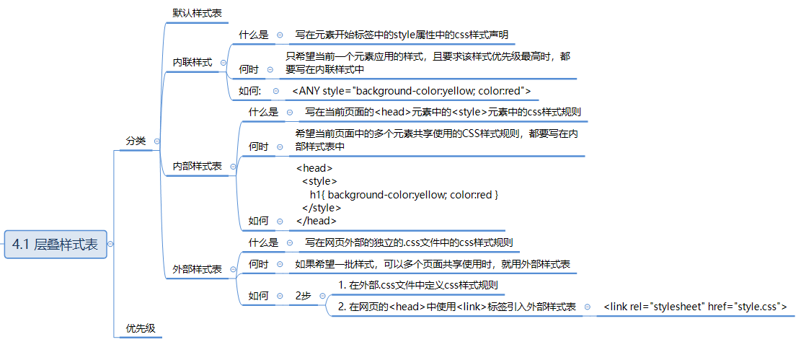
（3）认真完成文字教材的练习与作业。平时应认真、独立地完成文字教材的练习与作业。在复习时，应把课后知识点总结和习题复习一遍，特别对重点要求的内容和在解题过程中出现的错误的地方应格外注意。根据教学大纲要求，考试难度不会超出规定范围，而文字教材的练习与作业就已经充分体现了教学与考核的重点，所以应该认真完成。

2.学习建议
（1）学以致用。Web开发基础是一门实践性非常强的课程，且知识点非常繁杂。单靠看书和背知识点，很难全部记住。只有反复的将知识点，应用到动手实验中，才能达到重复就是记忆的效果。因为Web开发基础课程的实验，都是综合性的。所以，后边的实验中，就会反复用到前边的知识点。所以，反复的练习实验的内容，无形中也是在反复的复习之前的知识点。比如：“6.3.4 实验：实现产品介绍动效”中，即用到了普通的CSS样式属性，又用到了CSS定位的属性，又用到了CSS3变换的属性和过渡的属性。做一个实验，等于复习了3、4、5、6四章的内容。所以，学以致用，依靠重复记忆，才能形成知识点在头脑中的条件反射，得到学会的目的。
（2）一图百文。实践性非常强的课程，单靠看文字内容，很难直观的想象出运行的原理。尤其是后期的一些动态效果实现过程，就更难单靠想象来设计实现的步骤。比如：“6.3.4 实验：实现产品介绍动效”，每个面的CSS3变换过程，必须自己画画图，甚至拿出六张纸，模拟一下变换的过程。才能直观的看到书中讲解的变化过程，印象深刻。所以，与其盯着文字看，反复看也百思不得其解，不如画画图，看看视频中的动态讲解过程。在视频讲解中，包含非常直观的图形和动态效果原理的演示和讲解。一目了然，印象深刻。所以，在学习过程中，要善用多媒体的手段与文字相结合的方式，两条腿走路，才能融会贯通。
（3）深入浅出。学习讲究先把书读厚，再把书读薄。其实，就是深入浅出的过程。刚开始学时，要深挖原理，穷尽可能，正面立论，反面驳斥。可以自己给自己设定一些异常情况，来从侧面检验原理的正确与否。比如，学习样式表的优先级时，潜意识总觉得外部样式表的优先级总是低于内部样式表单的优先级。于是，自己就可以设定一个实验场景，故意将内部样式表和外部样式表的上下位置颠倒，来验证一下到底哪个优先级高。结果，经过验证，发现内部样式表和外部样式表，谁在下边，谁的优先级就是高的。然后，再往后学，就会发现，其实是因为浏览器读取页面内容，总是顺序加载的。后加载的同名内容，会覆盖先加载的。最终，你可以得出一个重要的结论：浏览器中的内容总是顺序加载。这个结论，将来可以解决优先级，样式冲突等很多问题。恭喜你，你成功的将书读厚，又读薄了。
最后，IT行业充满创造力、激情和大量的机会。Web前端开发又是时下最流行的开发门类之一。Web前端开发，给了很多原本没有机会的人新的机会，改变命运。如果你对现状不满意，或希望更上一层楼，也许努力学习Web前端开发，将会为自己争取人生中又一次起飞的机会。努力吧！

3.使用的教材及媒体
- 本课程使用的文字教材为《Web开发基础》，由国家开放大学Web开发基础课程组编，由国家开放大学出版社出版。
- 文字教材有配套的课程录像，约1400分钟，由国内知名培训机构总监级讲师张东主讲，涵盖课程全部内容。
- 网络学习课程请同学们通过国家开放大学学习网使用。

二、学习重点和教学要求

第1章 Web的工作方式
1.学习重点：
（1）HTML和Web的相关概念
（2）Web工作原理
（3）创建Web内容
- 教学要求：
- 掌握：Web内容的创建过程。
- 理解：Web工作原理。
- 了解：HTML和WWW概念。

第2章 HTML5基础知识
1. 学习重点：
（1）HTML文档结构
（2）文本标记
（3）处理多媒体内容与链接
（4）表格
（5）列表
（6）结构标记
2. 教学要求：
（1）掌握：HTML5基本语法，各种标签的使用方法，文字样式。
（2）理解：各种标签的应用场景。
（3）了解：语义性要求理解：本地用户账户的概念和用途。

第3章 HTML5表单元素
1. 学习重点：
（1）表单的概念
（2）input元素
（3）其他表单元素
2. 教学要求：
（1）掌握：HTML5表单以及表单元素的用法。
（2）理解：各种表单元素的应用场景。
（3）了解：HTML5新增表单元素的用法。

第4章 CSS3基础知识
1. 学习重点：
（1）层叠样式表
（2）处理尺寸和边框
（3）背景设置
（4）处理字体和表格
2. 教学要求：
（1）掌握：CSS3简单选择器使用，常用样式属性定义。
（2）理解：CSS3三大特性、框模型、尺寸概念。
（3）了解：外边距溢出合并现象。

第5章 CSS3高级特性
1. 学习重点：
（1）浮动
（2）显示方式和显示效果
（3）列表属性
（4）定位属性
（5）复杂选择器
（6）内容生成
（7）弹性布局
（8）CSS Hack
2. 教学要求：
（1）掌握：CSS3高级选择器的使用，定位属性。
（2）理解：高级选择器原理，弹性布局。
（3）了解：CSS Hack。

第6章 CSS3渐变、过渡与动画
1. 学习重点：
（1）实现渐变
（2）转换
（3）过渡与动画
（4）第三方CSS动画库
2. 教学要求：
（1）掌握：CSS3渐变、过渡属性，CSS3高级动画属性。
（2）理解：高级动画属性的坐标轴与方向。
（3）了解：第三方animate.css。

第7章Less
1. 学习重点：
（1）Less的基本概念
（2）Less语法
2. 教学要求：
（1）掌握：Less基本语法，CSS与Less之间的转换。
（2）理解：Less编写规范。
（3）了解：Less函数 。

第8章 Bootstrap响应式网页开发
1. 学习重点：
（1）响应式的概念
（2）编写响应式网页
（3）媒体查询
（4）Bootstrap介绍
（5）栅格布局系统
2. 教学要求：
（1）掌握：响应式网页布局设计，媒体查询技巧，Bootstrap基本使用。
（2）理解：视口概念，媒体查询概念，Bootstrap栅格布局原理。
（3）了解：不同媒体查询的实现方法。

第9章 Bootstrap常用组件
1. 学习重点：
（1）全局样式
（2）表单
（3）组件
（4）Bootstrap高级插件
2. 教学要求：
（1）掌握：Bootstrap全局样式、常用组件使用。
（2）理解：Bootstrap样式定制。
（3）了解：高级插件用法。

三、练习及参考答案
1. 单项选择题（将正确答案序号填写在题目的括号中）
（1）Internet上提供的主要服务有: Telnet、E-mail、（ ）、FTP。
A．App B. Windows C. WWW D. W3C
（2）下面定义页面编码格式的元素正确的是（ ）。
A．<meta charset=utf-8> B. <meta charset："utf-8">
C. <meta charset="utf-8"> D. <title charset=’utf-8’>
（3）下列选项中，不属于input元素的type属性可选内容的是（ ）。
A. text B. password C. submit D. hide
（4）网页中引入外部样式表的代码正确的是（ ）。
A. <style rel=”stylesheet” href=”index.css”>
B. <style rel=”stylesheet” src=”index.css”>
C. <link rel=”stylesheet” href=”index.css”>
D. <link rel=”stylesheet” src=”index.css”>
（5）元素一旦浮动后，都会变为：（ ）。
A. 行内元素 B.块元素 C. 行内块元素 D.浮动元素
（6）宽100 px的div元素，修改转换原点为右上角，下列属性设置正确的是（ ）。
A. transform-origin: 100% 0 B. transform-origin: 0 100%;
C. transform-origin: 0 100px D. transform-origin: left top;
（7）下列在less中定义变量的语法正确的是（ ）。
A. red:#e4393c; B. @red=#e4393c;
C. @red:#e4393c; D. red=#e4393c;
（8）普通规则下，如果设备宽为767px，可认为其为（ ）设备。
A．超大屏 B. PC C. PAD D. 手机
（9）Bootstrap的less源码中保存所有基础变量的less文件是（ ）。
A. bootstrap.less B. progess-bars.less C. variables.less D. media.less
（10）希望能自由修改元素的位置，但又不希望默认文档流中原始位置被释放，应选择（ ）。
A. position:absolute B. position:relative C. position:fixed D. position:static

2. 多项选择题（将答案填写在题目的括号中）
（1）以下属于表单元素的是：（ ）。
A. label B. input C. textarea D. select
（2）一个元素可同时被多个样式类修饰，以下写法正确的是:（ ）。
A. <a class=”.btn” class=”.btn-danger”>
B. <a class=”btn” class=”btn-danger”>
C. <a class=”btn, btn-danger”>
D. <a class=”btn btn-danger”>
（3）默认可在一行中水平排列的元素有:（ ）。
A. 行内元素 B.块元素 C.行内块元素 D. 标题元素
（4）下列可分别设置元素在x轴和y轴两个方向上的缩放比例的是：（ ）。
A. scale(value) B. scale(x,y) C. scaleX(x)和scaleY(y) D. scale必须等比例缩放
（5）流式布局主要使用: （ ）。
A．使用table显示网页的各个区域
B. 使用浮动定位显示网页的各个区域
C.使用行内块显示网页的各个区域
D. 使用块元素显示网页的各个区域

3. 判断题（判断下列叙述是否正确，正确的画√，错误的画×，标记在括号中）
（1）FTP协议规定了Web服务器与浏览器之间如何打包及如何传输数据。（ ）
（2）块级元素和行内元素都具备align属性，可设置内容的对齐方式。（ ）
（3）默认情况下，单击<input type="radio">旁边的文本，不会选中该单选按钮。（ ）
（4）父元素所有样式属性，子元素都会自动继承。（ ）
（5）块级元素默认都是从上到下排列的，且每个块元素独占一行。（ ）
（6）设置元素的linear-gradient属性，可实现线性渐变。（ ）
（7）编译是指将浏览器不认识的Less语言代码转换为CSS语言代码的过程。（ ）
（8）视口在手机端和在PC端都默认始终通过缩小网页方式，全部显示网页内容。（ ）
（9）Bootstrap所有组件，单靠引入bootstrap.css就可执行。（ ）
（10）如内部浮动元素，高于外部容器元素，则内部浮动元素超出外部元素范围的部分自动隐藏。（ ）

4. 编程题（仔细阅读题目，从答案选项中选择正确的选项，将其对应的标号填写在横线处，从而把步骤补充完整）
（1）从答案选项中选择正确的代码，将其对应的字母填写在空白的步骤中，从而把步骤补充完整：
定义一个表格，一共2行四列。其中，第一行第一个格，向下跨2行，且内容顶端对齐。第二行第二个单元格位置的格，向右跨3行，且内容居左对齐：
<table>
<tr>
<td ___①___ ___②___></td>
<td></td>
<td></td>
<td></td>
</tr>
<tr>
<td __③__ ___④__ ></td>
</tr>
</table>
其中:①和③请选择不规则表格相关的属性
②和④请选择内容对齐方式
[答案选项]
a．colspan=”2”
b．rowspan=”2”
c．colspan=”3”
d．rowspan=”3”
e．align=”right”
f. valign=”top”
g．align=”top”
h. valign=”right”
请填写：①：______ ②：______ ③：______ ④：______

（2）从答案选项中选择正确的代码，将其对应的字母填写在空白的步骤中，从而把步骤补充完整：
如下图所示需求设计图：外层一个section元素，包裹着内层四个span元素。
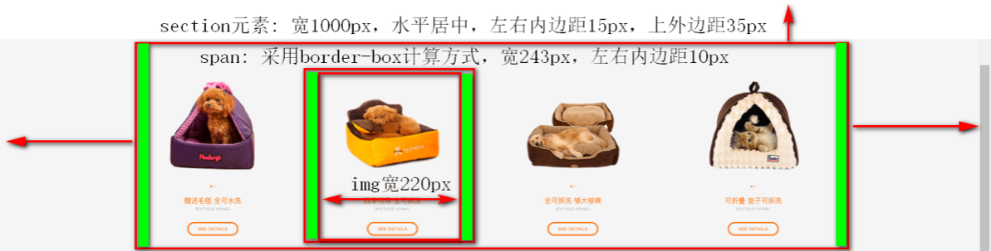
请在下列CSS中补充选择器和css属性：
<style>
section{ ___①__ }
section span{ ___②____; ___③___; }
section __④__{ width:223px; }
</style>
[答案选项]
a．box-sizing: box; padding:10px 0;
b．padding:10px 0;
c．width:1000px; margin:0 auto; padding:0 15px; margin-top:35px;
d．box-sizing: border-box;
e．width:1000px; margin: auto; padding: 15px; margin:35px;
f. padding:0 10px;
g．span>img
i. span,img
请填写：①：____ ②：____ ③：____ ④：____

5. 配伍题
（1）请为名词①~⑤选择表示其含义的描述，将配对好的a~e填写到括号中
① | WEB服务器 |  | a | 代用户发送请求，作为HTML的解释器和内嵌脚本的执行器，用图形化方式显示Web网页的内容。
② | WEB浏览器 |  | b | 存储网站资源文件，响应浏览器发来的请求，提供基本的安全功能
③ | HTTP协议 |  | c | 用于支持客户机跨广域网访问公司内部网络的服务
④ | Internet |  | d | 规定了Web服务器与浏览器之间如何打包及如何传输数据
⑤ | 远程访问服务 |  | e | 由那些使用公用语言互相通信的计算机连接而成的全球网络
- ：_______②：_______③：_______④：_______⑤：______

参考答案
1. 单项选择题
（1）C （2）C （3）D （4）C （5）B
（6）A （7）C （8）D （9）C （10）B
2. 多项选择题
（1）BCD （2）B D （3）AC （4）BC （5）BC
3. 判断题
（1）× （2）× （3）√ （4）× （5）√
（6）× （7）√ （8）× （9）× （10）×
4．编程题
（1）①B ②F ③C ④E
（2）①C ②D ③F ④G
5．配伍题
①：b ②：a ③：d ④：e ⑤：c

